

ผลการปฏิบัติงาน เดือน เมษายน ๒๕๖9
ประจำปีงบประมาณ พ.ศ.๒๕๖9
งานป้องกันปราบปราม สถานีตำรวจภูธรสว่างอารมณ์
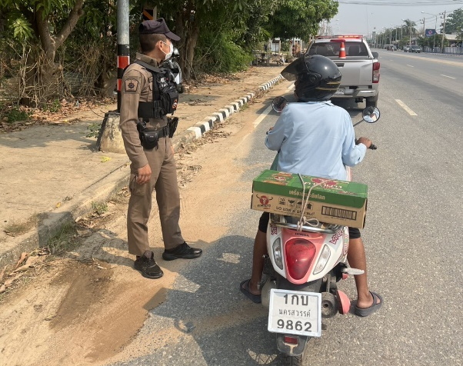
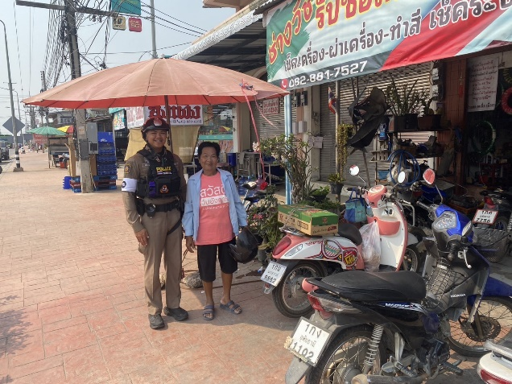
วันที่ 1 เมษายน 2569 เวลาประมาณ 11.15 น. ร้อยเวร 20 พร้อมสายตรวจรถยนต์ และจราจร ช่วยเหลือประชาชน รถจักรยานยนต์สายพานหลุด บริเวณถนนสว่างอารมณ์ - ทัพทัน จึงเข้าไปให้ความช่วยเหลือนำส่งร้านซ่อม

วันที่ 2 เมษายน 2569 เวลา 09.30 น. ร้อยเวร 20 พร้อมสายตรวจรถยนต์ และจราจร
รวม 5 นาย ตั้งจุดตรวจกวดขันวินัยจราจร บริเวณหน้าจุดตรวจสว่างอารมณ์ ถนนสาย 3013 ต.สว่างอารมณ์ อ.สว่างอารมณ์ จ.อุทัยธานี ตั้งแต่เวลา 09.30-10.30 น.
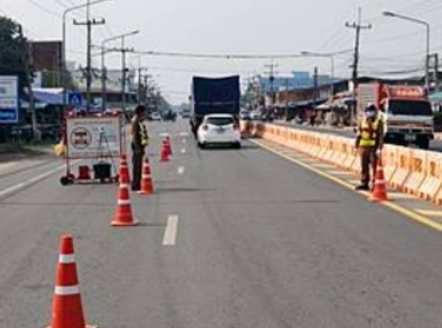
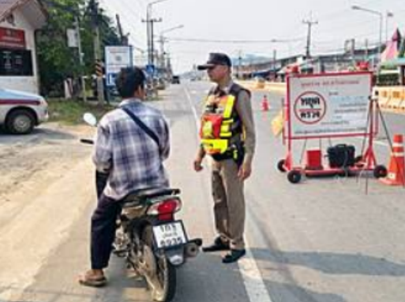

วันที่ 2 เมษายน 2569 เวลา 13.30 น. พ.ต.ท.ทรงจักร ประภัสสร รอง ผกก.ป.สภ.สว่างอารมณ์พร้อมเจ้าหน้าที่ที่เกี่ยวข้อง ร่วมประชุมทางไกลด้วยระบบ (Video Conference) เรื่อง เตรียมความพร้อมการจัดอบรมโครงการสร้างเครือข่ายการมีส่วนร่วมของประชาชน ภ.จว.อุทัยธานี ณ สภ.สว่างอารมณ์
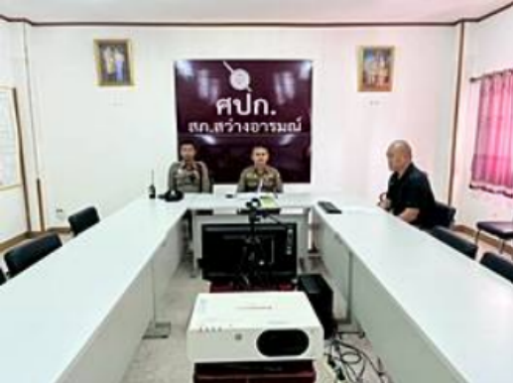

วันที่ 2 เมษายน 2569 เวลา 14.00 น. พ.ต.อ.ไกรฤกษ์ เกตุจิตร ผกก.สภ.สว่างอารมณ์
พ.ต.ท.วีระชัย เมฆฉาย สวป.ฯ พร้อมด้วยทีมปฏิบัติการตำบลยั่งยืน ร่วมกับภาคีเครือข่าย/ผู้นำในหมู่บ้านเป้าหมายฯ นัดหมายผู้กล้าทำกิจกรรมและ พบเจ้าหน้าที่สาธารณสุข จัดกิจกรรมปรับภูมิทัศน์บริเวณวัดหนองชุมเห็ด ร่วมกับพระภิกษุ และรับประทานอาหารร่วมกัน
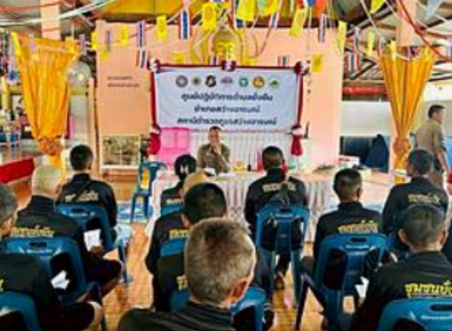
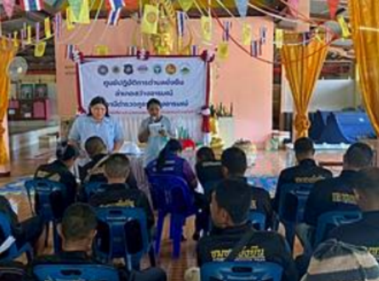
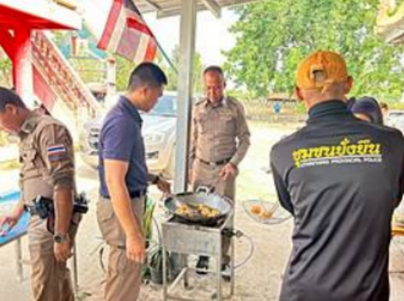
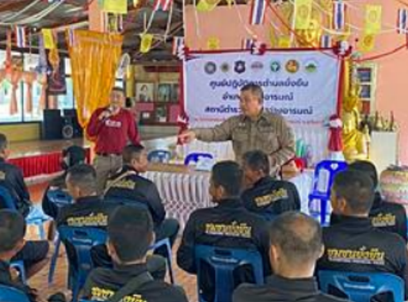

วันที่ 3 เมษายน 2569 เวลา 00.56 น. สายตรวจตำบลพลวงสองนาง ช่วยเหลือประชาชน
รถน้ำมันหมดบริเวณ หน้าวัดทุ่งสงบ ซึ่งจะกลับบ้านที่ วัดวังไผ่ จึงช่วยเหลือเติมน้ำมัน 100 บาท ประชาชนกล่าวขอบคุณ และเดินทางกลับ
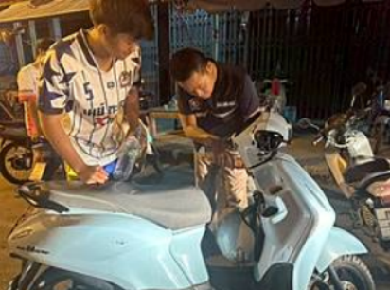
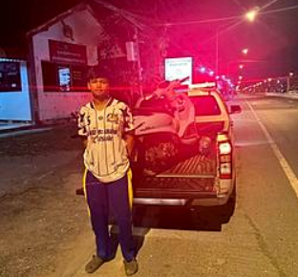

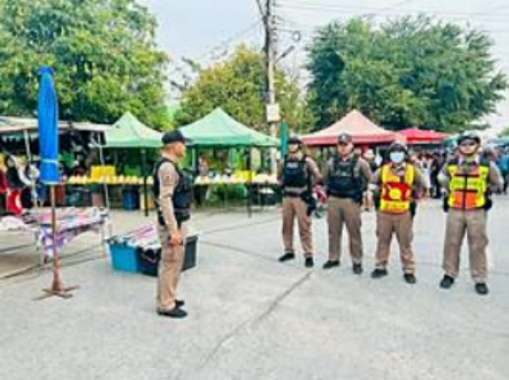
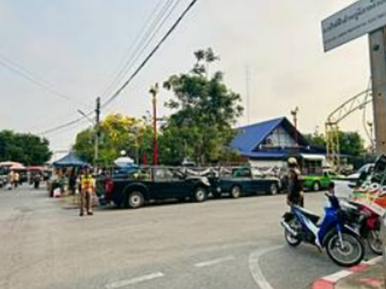
วันที่ 3 เมษายน 2569 เวลา 06.30 น. ร้อยเวร 20 พร้อมสายตรวจรถยนต์ และจราจร อำนวยความสะดวกด้านการจราจร บริเวณทางแยกและตามเส้นทางที่เข้าสู่บริเวณสถานที่ตรวจเลือกทหาร

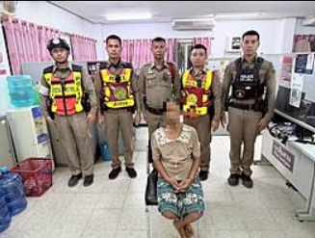
วันที่ 5 เมษายน 2569 เวลา 19.16 น. ร้อยเวร 20 พร้อมสายตรวจรถยนต์ ,สายตรวจรถจักรยานยนต์ และจราจร ได้ร่วมกันจับกุมเมาขับ 1 ราย สถานที่จับกุม บนถนนสาย 3456 บริเวณหน้าจุดตรวจคลองข่อย ม.11 ต.ไผ่เขียว อ.สว่างอารมณ์ จ.อุทัยธานี นำตัวส่งพนักงานสอบสวนเพื่อดำเนินการ
ตามกฎหมายต่อไป

วันที่ 6 เมษายน 2569 เวลา 20.11 น. ร้อยเวร 20 พร้อมสายตรวจรถยนต์, สายตรวจรถจักรยานยนต์, จราจร และสายตรวจตำบลพลวงสองนาง ได้ร่วมกันจับกุมเมาขับ 1 ราย สถานที่จับกุม
บนถนนสาย 3456 บริเวณหน้าจุดตรวจคลองข่อย ม.11 ต.ไผ่เขียว อ.สว่างอารมณ์ จ.อุทัยธานี นำตัวส่งพนักงานสอบสวนเพื่อดำเนินการตามกฎหมายต่อไป
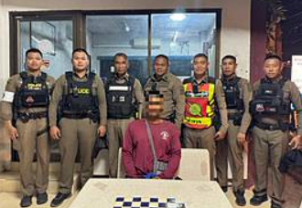

วันที่ 8 เมษายน 2569 เวลา 09.00 น. พ.ต.อ.ไกรฤกษ์ เกตุจิตร ผกก.สภ.สว่างอารมณ์
พ.ต.ท.ทรงจักร ประภัสสร รอง ผกก.ป.ฯ, พ.ต.ท.วีระชัย เมฆฉาย สวป.ฯ และข้าราชการตำรวจ สภ.สว่างอารมณ์ ดำเนินการอบรมโครงการสร้างเครือข่ายการมีส่วนร่วมของประชาชนในระดับสถานีตำรวจ
เพื่อสนับสนุนการป้องกันอาชญากรรม ณ ห้อง ศปก. ชั้น 3 สภ.สว่างอารมณ์
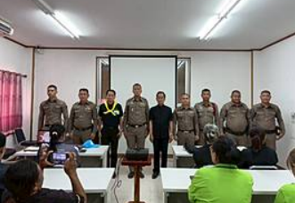
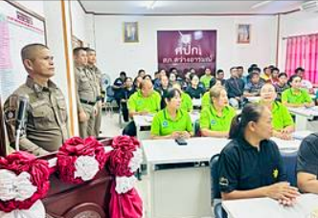

วันที่ 9 เมษายน 2569 เวลา 14.00 น. สายตรวจตำบลพลวงสองนาง ดูแลความสงบเรียบร้อยงานวันสงกรานต์และวันผู้สูงอายุ ณ เทศบาลพลวงสองนาง
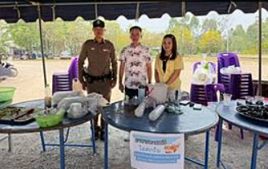
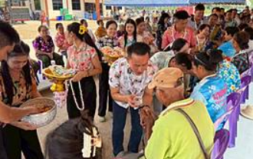

วันที่ 10 เมษายน 2569 เวลา 09.00 น. พ.ต.ท.ทรงจักร ประภัสสร รอง ผกก.ป.สภ.สว่างอารมณ์
ร.ต.อ.พรชัย แก้วจุฬา รอง สวป.ฯ พร้อมสายตรวจรถยนต์ และจราจร ร่วมโครงการอบรมซ้อมแผนรับอุบัติเหตุหมู่และการก่อเหตุรุนแรงในโรงพยาบาล ณ ห้องประชุม โรงพยาบาลสว่างอารมณ์
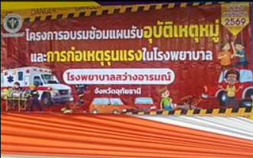
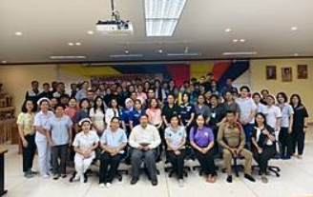

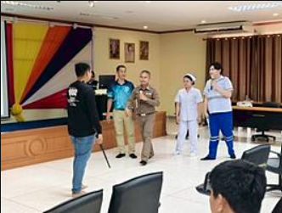
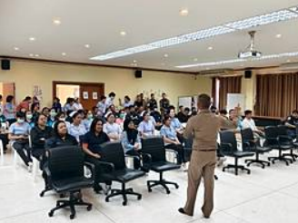

วันที่ 10 เมษายน 2569 เวลา 10.00 น. ร้อยเวร 20 พร้อมสายตรวจรถยนต์ และจราจรประชาสัมพันธ์ตามโครงการรณรงค์สวมหมวกนิรภัย สุขใจทุกคน เมาไม่ขับ ไม่ขับรถเร็วเกินกว่าที่กฎหมายกำหนด สวมหมวกนิรภัย 100% บริเวณแหล่งชุมชนร้านสะดวกซื้อ และสถานีบริการน้ำมันในเขตพื้นที่
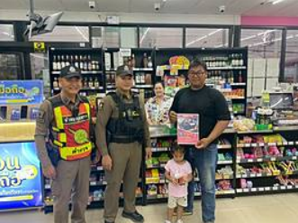
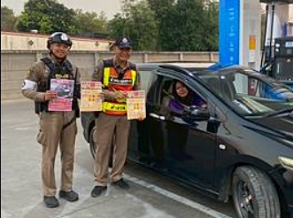

วันที่ 10 เมษายน 2569 เวลา 19.00 น. ร้อยเวร 20 พร้อมสายตรวจรถยนต์, สายตรวจรถจักรยานยนต์, จราจร และสายตรวจตำบลไผ่เขียว ได้ร่วมกันจับกุม เมาขับ 2 ราย สถานที่จับกุม บนถนนสาย 3456 บริเวณหน้าจุดตรวจคลองข่อย ม.11 ต.ไผ่เขียว อ.สว่างอารมณ์ จ.อุทัยธานี นำตัวส่งพนักงานสอบสวนเพื่อดำเนินการตามกฎหมายต่อไป
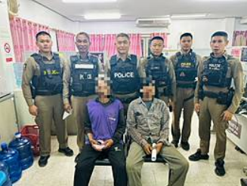

วันที่ 11 เมษายน 2569 เวลา 20.00 น. ร้อยเวร 20 พร้อมสายตรวจรถยนต์, สายตรวจรถจักรยานยนต์, จราจร และสืบสวน ได้ตั้งจุดตรวจกวดขันวินัยจราจรและตรวจวัดแอลกอฮอล์ ได้ร่วมกันจับกุมยาเสพติด 1 ราย พร้อมด้วยของกลาง 1.ยาบ้า จำนวน 9 เม็ด สถานที่จับกุม หน้าจุดตรวจคลองข่อย
บนถนนสาย 3456 ม.11 ต.ไผ่เขียว อ.สว่างอารมณ์ จ.อุทัยธานี นำตัวส่งพนักงานสอบสวนเพื่อดำเนิน
การตามกฎหมายต่อไป
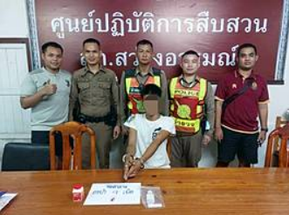

วันที่ 11 เมษายน 2569 เวลา 22.10 น. ร้อยเวร 20 พร้อมจราจร และสายตรวจรถยนต์
ได้ร่วมกันจับกุมเมาขับ 1 ราย สถานที่จับกุม บนถนนสาย 3456 สว่างอารมณ์ - ทุ่งสงบ ม.7 ต.บ่อยาง
อ.สว่างอารมณ์ จ.อุทัยธานี นำตัวส่งพนักงานสอบสวนเพื่อดำเนินการตามกฎหมายต่อไป
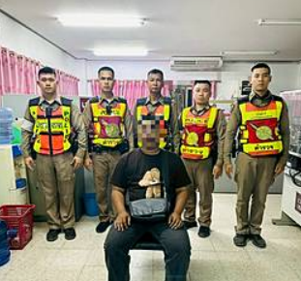

วันที่ 12 เมษายน 2569 เวลา 04.30 น. ร้อยเวร 20 พร้อมจราจร และสายตรวจรถยนต์
ได้ร่วมกันจับกุม เมาขับ 1 ราย สถานที่จับกุม บนถนนสาย 3456 สว่างอารมณ์ - ทุ่งสงบ ม.19
ต.ไผ่เขียว อ.สว่างอารมณ์ จ.อุทัยธานี นำตัวส่งพนักงานสอบสวนเพื่อดำเนินการตามกฎหมายต่อไป
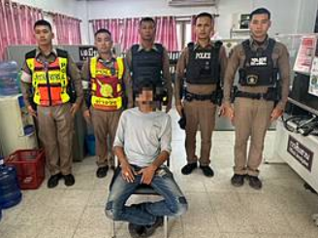

วันที่ 12 เมษายน 69 เวลาประมาณ 07.30 น. จราจร และสายตรวจรถยนต์ ได้ช่วยเหลือ ประชาชนรถยนต์สตาร์ทไม่ติด บริเวณหน้าอำเภอสว่างอารมณ์ เจ้าหน้าที่ตำรวจจึงได้ช่วยเหลือพ่วงแบตเตอร์รี่รถยนต์ให้ รถจึงสามารขับต่อไปได้ ประชาชนจึงได้กล่าวขอบคุณ เจ้าหน้าที่ตำรวจที่ให้การช่วยเหลือ
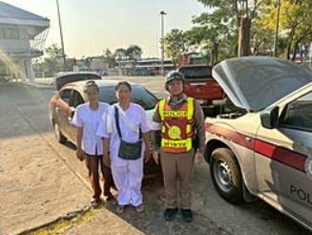
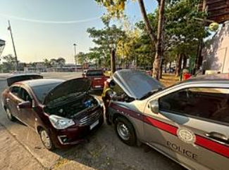

วันที่ 12 เมษายน 2569 เวลา 10.00 น.ร้อยเวร 20 พร้อมสายตรวจรถยนต์ จราจร และตำรวจจิตอาสา สภ.สว่างอารมณ์ ออกประชาสัมพันธ์ตามโครงการรณรงค์สวมหมวกนิรภัย สุขใจทุกคน เมาไม่ขับ
ไม่ขับรถเร็วเกินกว่าที่กฎหมายกำหนด สวมหมวกนิรภัย 100% ประชาสัมพันธ์บริเวณ สถานีบริการน้ำมัน และแหล่งชุมชนร้านสะดวกซื้อ
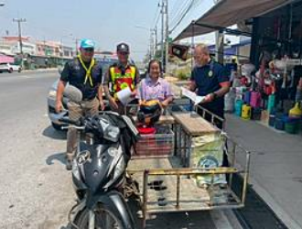
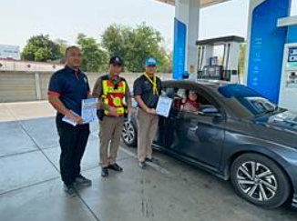

วันที่ 12 เมษายน 2569 เวลาประมาณ 13.15 น. ร้อยเวร 20 พร้อมสายตรวจรถยนต์ และจราจร ช่วยเหลือประชาชน พบผู้สูงอายุขับขี่รถจักรยานยนต์ บริเวณถนนสายสว่างอารมณ์ - ลาดยาว รถจักรยานยนต์สายพานขาดและมีอาการเป็นลม จึงเข้าให้ความช่วยเหลือเบื้องต้น และได้พามาที่จุดบริการประชาชน จนอาการดีขึ้น และนำส่งถึงบ้านโดยปลอดภัย
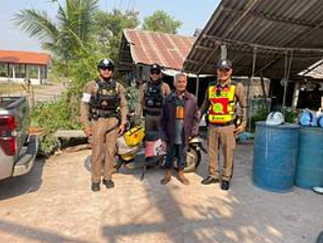
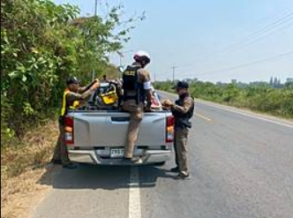

วันที่ 12 เมษายน 2569 เวลา 16.50 น. ร้อยเวร 20 พร้อมสายตรวจรถยนต์, สายตรวจรถจักรยานยนต์ และจราจร ได้ร่วมกันจับกุมเมาขับ 2 ราย สถานที่จับกุม บนถนนบริเวณหน้าวัดหนองชุมเห็ด
ม.5 ต.พลวงสองนาง อ.สว่างอารมณ์ จ.อุทัยธานี นำตัวส่งพนักงานสอบสวนเพื่อดำเนินการตามกฎหมายต่อไป
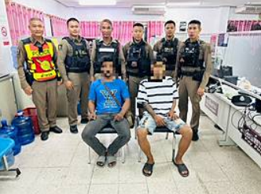

วันที่ 12 เมษายน 2569 เวลาประมาณ 20.10 น. ร้อยเวร 20 พร้อมสายตรวจรถยนต์
และจราจร ช่วยเหลือประชาชน รถยนต์แบตเตอรี่หมด บริเวณสถานีบริการน้ำมัน ปตท. สาขาสว่างอารมณ์
ได้ให้การช่วยเหลือพ่วงแบตเตอรี่ ทำให้รถใช้งานได้ และกลับบ้านได้ปกติ
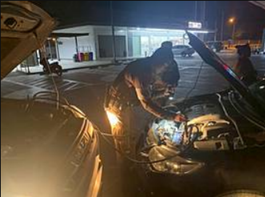
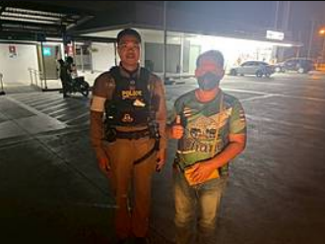

วันที่ 20 เมษายน 2569 เวลา 17.30 น. ชุดสืบสวน, ชุดสายตรวจ สภ.สว่างอารมณ์ ร่วมกับ
ฝ่ายปกครองอำเภอสว่างอารมณ์ จับกุมยาเสพติด, การพนัน 2 ราย 2 คน สถานที่จับกุมแคมป์คนงานก่อสร้าง ม.1 ต.สว่างอารมณ์ อ.สว่างอารมณ์ จว.อุทัยธานี ได้ทำบันทึกจับกุม ขยายผล นำตัวผู้ต้องหาพร้อมของกลาง
ส่งพนักงานสอบสวน สภ.สว่างอารมณ์ ดำเนินคดีต่อไป
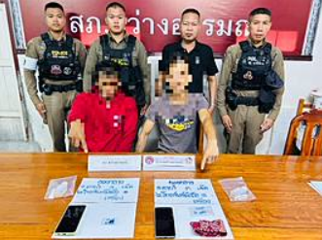

วันที่ 20 เมษายน 2569 เวลา 19.00 น. ชุดสืบสวน, ชุดสายตรวจ สภ.สว่างอารมณ์ ร่วมกับฝ่ายปกครองอำเภอสว่างอารมณ์ จับกุมหมายจับ(นอกหน่วย) 1 ราย 1 คน ได้ทำบันทึกจับกุม นำตัวผู้ต้องหา ส่งพนักงานสอบสวนดำเนินคดีต่อไป
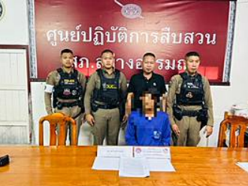

วันที่ 21 เมษายน 2569 เวลาประมาณ 09.30 น. ร้อยเวร 20 พร้อมสายตรวจตำบลไผ่เขียว
สายตรวจรถยนต์ และจราจร ร่วมกันส่งบำบัดฟื้นฟูยาเสพติด 1 ราย นำตัวส่ง รพ.ว่างอารมณ์ ดำเนินการ
ในส่วนที่เกี่ยวข้องต่อไป
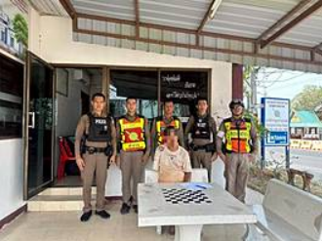

วันที่ 27 เมษายน 25659 เวลา 16.00 น. ทีมปฏิบัติการชุมชนยั่งยืน ฝึกซ้อมกีฬาตะกร้อ
ณ สนามกีฬา โรงเรียนวัดหนองชุมเห็ด, พบปะพูดคุยเยี่ยมบ้านผู้กล้าพูดคุยกับครอบครัว, พูดคุยให้กำลังใจ
กับผู้กล้า สุ่มตรวจปัสสาวะผู้กล้า เพื่อให้ ลด ละ เลิก ยาเสพติด และพบปะผู้นำชุมชน/ประชาชน ในหมู่บ้านเป้าหมาย

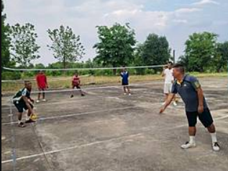

วันที่ 30 เมษายน 2569 เวลา 14.00 น. ชุดปฏิบัติการชุมชนยั่งยืน สภ.สว่างอารมณ์ ร่วมกับ เจ้าหน้าที่สาธารณะสุข และ ผู้นำภาคีเครือค่าย ร่วมกัน CTBX ณ ศูนย์ปฏิบัติการวัดหนองชุมเห็ดพร้อม
ทำกิจกรรม พัฒนาทาสีหอระฆัง, ฝึกระเบียบแถว, รับประทานอาหารร่วมกัน ภาคีเครือค่ายและผู้กล้าให้ความร่วมมือเป็นดี
